

Mike Steel Marín
2DAW
IES La Mar Xàbia

Índice
1.-Introducción 3
1.1.-Abstract 3
1.2.-Tipo de proyecto 3
1.3.-Módulos que implican 3
2.-Memoria explicativa 4
2.1.-Descripción técnica 4
2.2.-Estudio de viabilidad 4
2.3.-Fases de desarrollo 4
2.3.1.-Análisis 4
2.3.2.-Diseño 4
2.3.3.-Codificación 4
2.3.4.-Pruebas 4
2.3.-Requisitos de hardware y software 4
2.4.-Funcionamiento o desarrollo del sistema 5
3.-Presupuesto general del proyecto 7
4.-Ampliaciones o mejoras 7
5.-Incidencias y soluciones 8
6.-Annexos y documentos complementarios 8
6.1.-Documentos adjuntos, impresos y formulario 8
6.2.-Prevención de riesgos 9
7.-Indice de imágenes, diagramas y esquemas 9
8.-Bibliografía 12

1.-Introducción

1.1.-Abstract

TodoJavea es una tienda online con el objetivo de promover y apoyar el comercio local, TodoJavea ofrece una amplia variedad de productos y servicios, desde electrónica hasta mobiliario. Los clientes pueden navegar por el catálogo en línea, realizar pedidos y recibir los productos directamente en su puerta.
Al optar por esta plataforma, los consumidores tienen la oportunidad de apoyar a los negocios locales y fomentar el crecimiento económico local.

TodoJavea is an online store with the aim of promoting and supporting local commerce, TodoJavea offers a wide variety of products and services, from electronics to furniture. Customers can browse the online catalog, place orders, and have products delivered right to their doorstep.
By opting for this platform, consumers have the opportunity to support local businesses and encourage local economic growth.

1.2.-Tipo de proyecto

TodoJavea es un proyecto técnico cuyo enfoque se basa en darle visibilidad mediante una página web a un comercio local, haciendo así que la gente pueda comprar productos y tenga la posibilidad de recibir dicho producto en su casa mediante una empresa de transporte que recogería nuestros productos ya asegurados en una caja y enviarlo al cliente.

1.3.-Módulos que implican

Los módulos que me han ayudado ha realizar el proyecto han sido Desarrollo web en entorno servidor, Desarrollo web en entorno cliente y Diseñó de interfaces siendo Desarrollo web en entorno servidor la más importante para mi proyecto debido a que la mayoría de los datos que manejo se tienen que manejar con PHP.

2.-Memoria explicativa

2.1.-Descripción técnica

Está aplicación desde un punto de vista más técnico y económico se podría hacer con Angular sin embargo esto se dejaría para un punto más avanzado del proyecto ya que al principio la página no tendría muchas visitas así que nuestra página irá rápida sin embargo a medida que la cantidad de usuarios visiten la página necesitaremos herramientas más potentes y un hosting más rápido para poder hacer esta página pero sobre todo necesitaremos organizar los puntos para componer nuestra aplicación por ello he usado como método organizativo Kanban, una herramienta de tarjetas que permite poner una prioridad, una fecha, una persona encargada etc… al ser tan flexible y agradable las tareas se podrán distribuir fácilmente.

2.2.-Estudio de viabilidad

Desgraciadamente, TodoJavea no tiene un diseño distinto a las demás tiendas del sector por ello y aunque tengamos que competir con otras tiendas locales o externas para que nuestros clientes se fijen en nosotros tenemos que innovar el sector dando algo nuevo, por eso mismo, para que mi proyecto sea viable quiero instaurar algo que ninguna tienda local o externa tiene, y es un juego de lluvia de objetos el cual se explicará más adelante y una parte para tener vales descuento para distintos tipos de objetos que el usuario pueda recoger mientras juega dependiendo de la puntuación que tenga al finalizar el juego que duraría alrededor de un minuto, dependiendo de la puntuación obtenida y de los tipos de productos que haya recogido, tendrá un tipo de descuento y una cantidad en porcentaje inferior al 60% de la totalidad del producto.

Para poner un ejemplo, uno de nuestros competidores locales sería tien21, donde ofrecen una amplia gama de productos como nuestra tienda online:

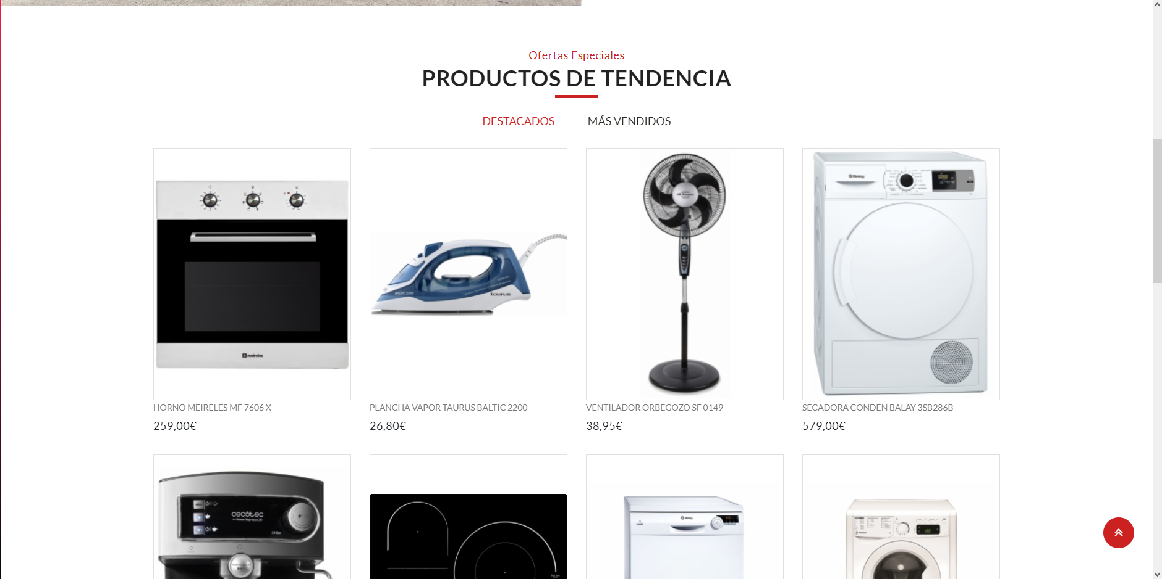
Donde nos podemos fijar que al igual que nosotros también venden electrodomésticos, por ello y para darle más visibilidad y notoriedad hemos puesto un juego que da descuentos.

2.3.-Fases de desarrollo

2.3.1.-Análisis

Pros:

1.-Atracción de clientes: La tienda online puede dar más visibilidad a la tienda física del comercio local, ya que los clientes podrían recoger el pedido en la misma tienda o que se lo envíen a casa, además al tener un juego en canvas de lluvia de objetos puede generar interés y atraer a más usuarios a visitar la tienda online.

2.-Experiencia interactiva: El juego proporciona una experiencia interactiva y entretenida para los usuarios, lo cual puede generar un mayor compromiso y aumentar la participación en la tienda online.

3.-Acceso conveniente: Una tienda online permite a los residentes del municipio acceder a los productos que puede ofrecer y sus diversos servicios de manera conveniente, sin tener que desplazarse físicamente a la tienda.

4.-Mayor visibilidad para el negocio: Una tienda online puede servir como la plataforma centralizada donde el propietario del negocio puede mostrar y vender sus productos lo que le brinda una mayor visibilidad y alcance para su comercio.

5.-Diversidad de opciones: La tienda online puede ofrecer una amplia gama de productos y servicios, lo que brinda a los consumidores una mayor variedad y opciones de compra.

6.-Promoción de productos: Durante el juego, se pueden incluir objetos relacionados con los productos o servicios que ofrece la tienda online, lo cual puede servir como una forma de promoción indirecta y aumentar la visibilidad de los productos.

Contras:

1.-Competencia con grandes empresas en línea y empresas del mismo municipio: Las tiendas online pueden enfrentar una competencia significativa de las grandes empresas o incluso con otras tiendas online que están en ese municipio que pueden ofrecer una gama de productos más amplia o incluso un precio más bajo.

2.-Limitación de oferta: Dependiendo del tamaño y la diversidad del negocio local, la tienda online puede tener una oferta limitad en comparación con las grandes plataformas de compra online.

3.-Logística y envío: Gestionar la logística y el envío puede ser un desafío para el propietario ya que si no tiene una infraestructura establecida para ello, el volumen de pedidos puede ir en aumento haciendo que debido a la cantidad de pedidos las entregas vayan con retraso haciendo que el propietario tenga que poner más dinero para contratar más trabajadores para que puedan ayudar con el gran volumen de pedidos que hay sin embargo esto llevaría tiempo haciendo enfadar a los clientes por el gran retraso del pedido .

4.-Posible distracción: El juego en canvas de lluvia de objetos puede llegar a distraer a los usuarios de su objetivo inicial, que es realizar compras en la tienda online. Algunos usuarios pueden pasar más tiempo jugando que navegador por los productos o completando la compra solamente para poder obtener un descuento favorable en su compra.

5.-Costos de desarrollo: La creación y desarrollado de un juego en canvas de lluvia de objetos puede requerir recursos financieros y técnicos adicionales para implementarlo de manera efectiva. Esto puede representar un desafío para una tienda nueva que tenga recursos limitados.

2.3.2.-Diseño

Como decía en la descripción técnica, como técnica de diseño de progreso de la aplicación he usado el entorno organizativo Kanban, más concretamente Trello, donde está aplicación web nos deja gratuitamente un entorno de etiquetas para poder organizar la importancia de la tarea.

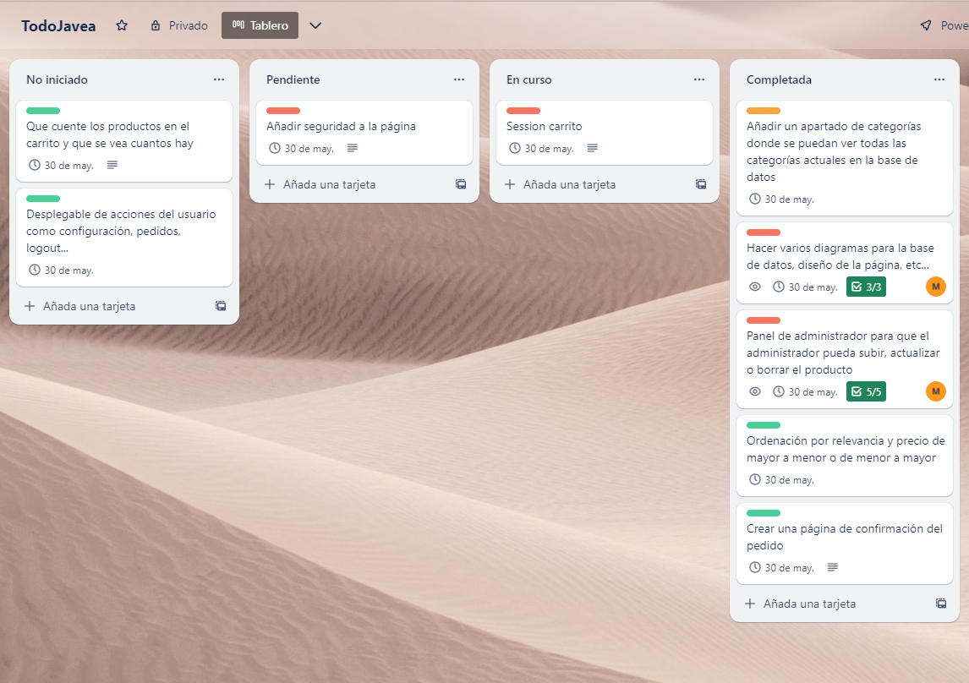
Podemos observar que tenemos tareas no iniciadas, pendientes, en curso y completadas. Estas etiquetas se usan sobre todo para saber como va cada tarea, además se pueden asignar tareas a cada usuario o trabajador en el proyecto, también tenemos barras de colores en cada tarea donde cada una representa un nivel de importancia sobre cada tarea, el rojo critico, el verde sin importancia y el naranja moderado

2.3.3.-Codificación

Estructura de archivos de la aplicación:

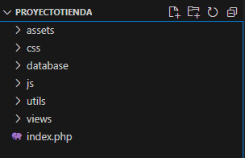
Esta es la estructura principal de la aplicación.

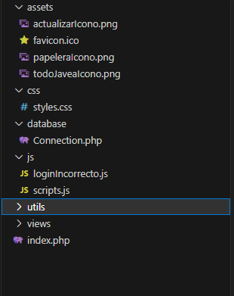
Aquí ya podemos ver más de la aplicación, donde los assets son los
las fotos o iconos que se van a usar en la aplicación.

El css es el tipo de estilo que se va a usar o apariencia que se usará en la página

Database es la conexión a la base de datos con el Xampp

La carpeta JS, son los archivos JavaScript que se van a usar en el proyecto

El index es el archivo php que se usará como página principal.

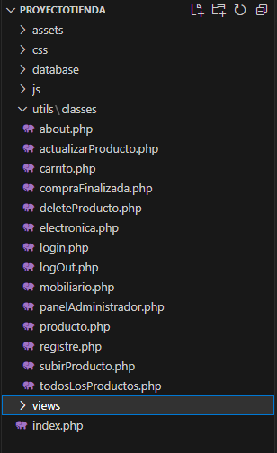

La carpeta de classes almacenará los archivos PHP que accederán a la base de datos, recogerán los datos y luego los volcarán en las vistas que se verán en la página web.

Donde por ejemplo en el login, se
encarga de que los datos que se le hayan pasado por la página sean iguales a los de la base de datos en caso de que haya algún usuario que sea igual al que se ha introducido.

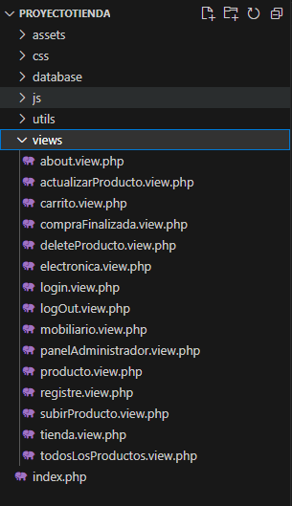

Aquí podemos ver las vistas de cada
apartado de la página web por ejemplo del apartado de electrónica o
incluso del apartado del registro
para que el usuario pueda acceder a
dichos sitios

2.3.4.-Pruebas

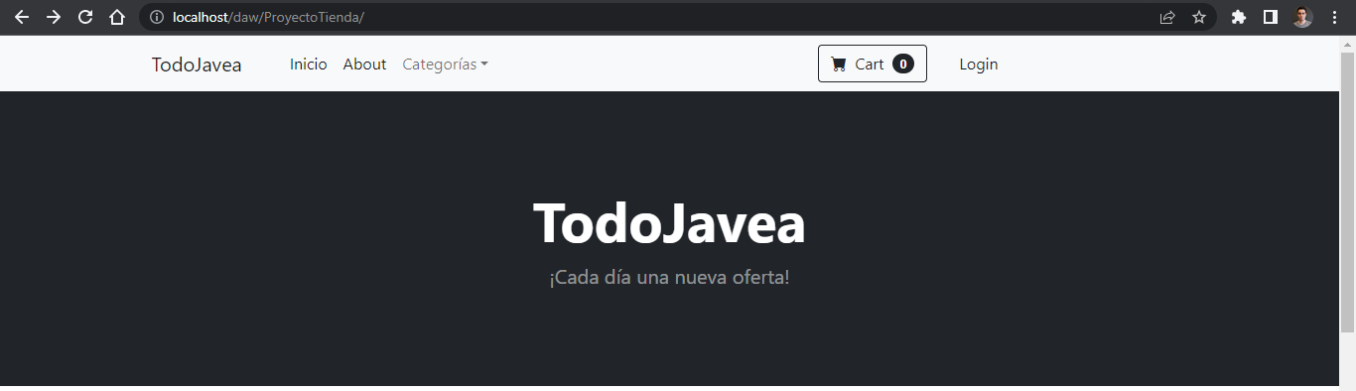
Una de las pruebas que he estado haciendo muy seguido es la del Login, donde cada vez que una persona hace login con su usuario, debería de salir el nombre de su usuario y el logout para cerrar su sesión.

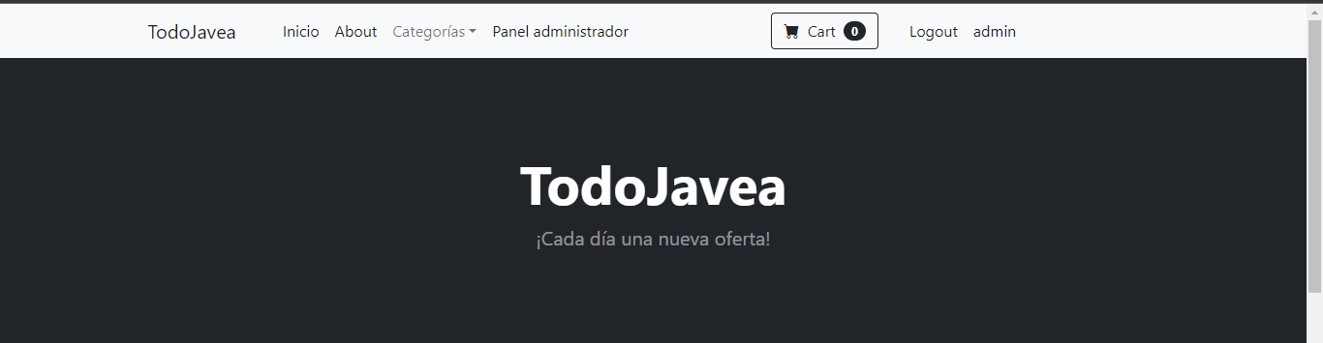
Algo como esto solo que al ser el administrador también saldría el panel de administrador.
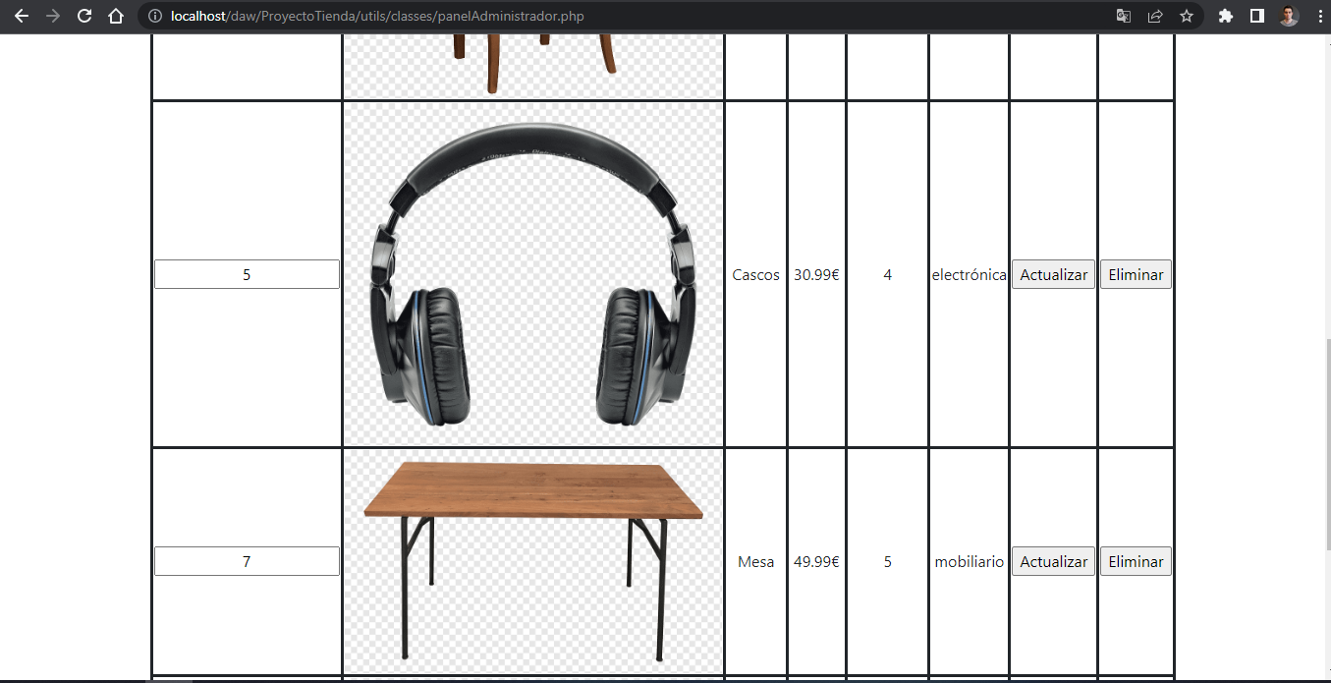

En el mismo panel de administrador, otra prueba que he hecho bastante, es al actualizar un producto, donde al darle a actualizar, nos vamos a la vista para poder actualizar el producto:
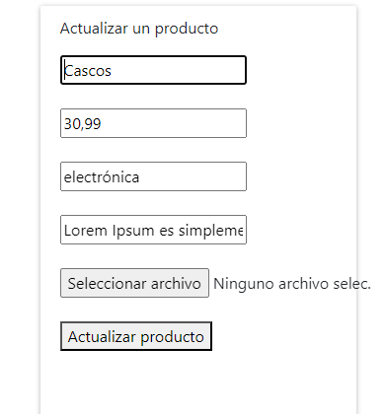

Y aquí tenemos la pantalla de actualización del producto donde le pondremos un valor distinto al que tiene, le daremos a actualizar producto y la página se conectará con la base de datos actualizando el producto.

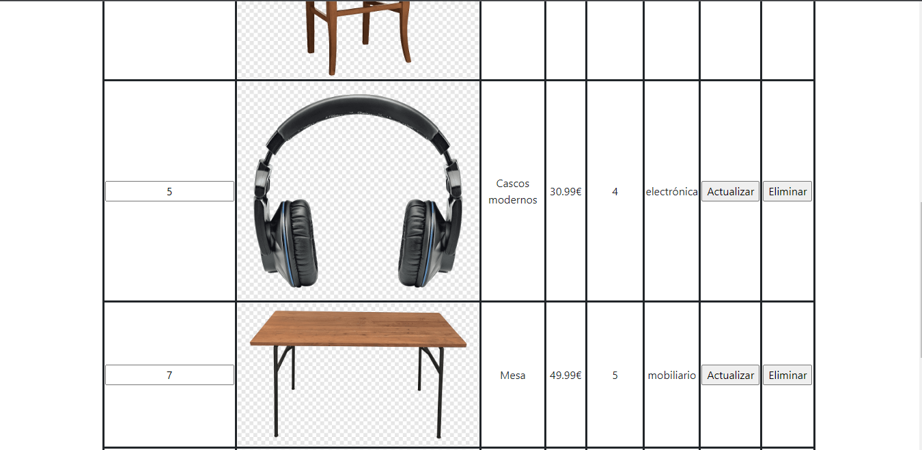
Y aquí podemos ver que he puesto cascos modernos y se ha actualizado

2.3.-Requisitos de hardware y software

Los requisitos para poder entrar en la página son tener un ordenador con unos componentes mínimos de:

SO: Windows XP,7,8,10,11
CPU: Intel core i3
RAM: 4GB
Velocidad de internet: 1Mps

Para el software se necesitará el programa XAMPP para poder iniciar el proyecto.

2.4.-Funcionamiento o desarrollo del sistema

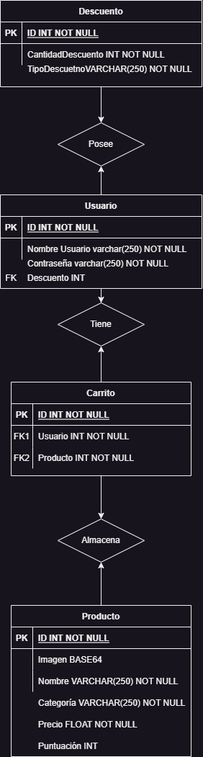
He elegido este modelo de base de datos para un futuro, ya que cuando un usuario entre en la página tendrá una serie de descuentos que se le pueden aplicar.
El mismo usuario tendrá un carrito el cual tendrá
almacenados los distintos productos que vaya
seleccionando el usuario conforme vaya navegando por la página.

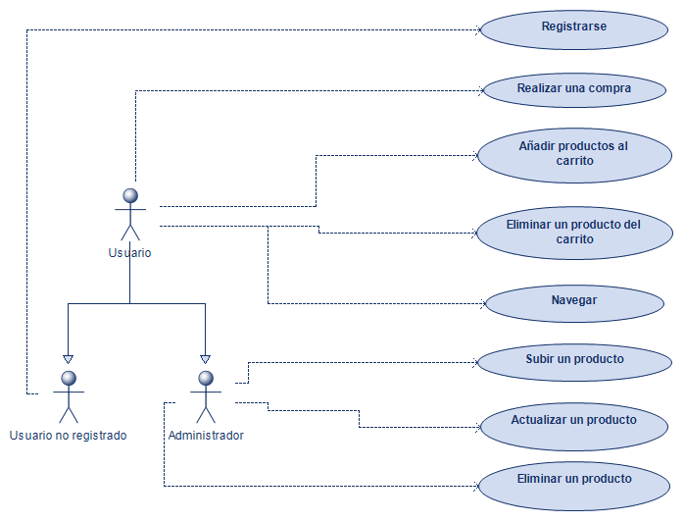
En el diagrama de caso de uso podemos ver lo que podría hacer cada usuario, en el caso del usuario podrá realizar una compra, añadir productos al carrito, eliminar productos del carrito y navegar por la página.

El usuario registrado heredará todo lo que puede hacer el usuario con la excepción de que el usuario no registrado puede registrarse.

El usuario administrador también heredará todo lo que puede hacer el usuario con la excepción de que el usuario administrador podrá subir un producto, actualizar un producto y eliminar un producto de la base de datos.

3.-Presupuesto general del proyecto

Salario de un solo programador por mes | 2.050€
Meses para acabar la aplicación | 3
Hosting en ionos.es | 2€/mes (aumentará dependiendo de las visitas)
Uso de estilos y plantillas por internet | 0€
Total | 6.156€

El total hasta que el proyecto esté acabado sería de unos 6.156€, sin embargo y como habría que seguir manteniendo la página web esta cifra habría que aumentarla al año por ello la cantidad que se gastaría en mantener la página web sería de 24.624€ al año.

4.-Ampliaciones o mejoras

Cuando el cliente de el visto bueno, y tengamos un hosting para la página web , podríamos llevar a acabo una ampliación de un juego para los vales de los clientes, además también podríamos poner distintas recompensas como podría ser un juego de sartenes o incluso un paraguas con el logo de la tienda, otra ampliación que me gustaría poner sería la de que cada vez que el usuario inicie sesión en la página con su cuenta, a esa cuenta se le añada un descuento.

Que tipo de juego podríamos hacer en la página web?

He estado pensándolo bastante y aunque se pueden hacer varios tipos de juegos increíblemente chulos como los que hicimos en clase como un tres en raya, una ruleta rusa, etc. Me he querido remontar a años atrás cuando solo reinaba un tipo de juego y aunque hoy en día no son muy conocidos debido al auge de las consolas, este juego fue el rey.

Lluvia de objetos

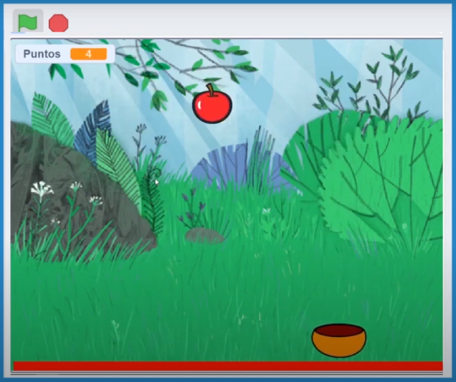
Aunque este es un mero ejemplo, mi idea sería hacer que la cesta que está en la parte inferior de la pantalla del juego se convirtiera en un carrito de la compra y que la manzana que podemos ver como se cae, sería uno de los productos que proporciona la tienda.

Además como podemos observar tendríamos un apartado de puntos los cuales al llegar a cierta cantidad nos pueden brindar una cantidad de descuentos o regalos por parte de la página.

Como podríamos crear este juego?

Antiguamente había una opción que todo el mundo sin pensar la cogía y esa era Adobe flash player por el mero hecho de que era mucho más sencillo trabajar y hacer juegos con esta herramienta.

Sin embargo desde el 2021 Adobe flash player dejó de recibir soporte esto se debe a los fallos de seguridad que tenía por ello los desarrolladores dejaron de lanzar más soporte para esta herramienta haciendo que todo el mundo dejara de usarla.

Canvas nos puede ayudar con esto donde podemos crear un rectángulo y ponerle la foto de nuestro carrito de compra y luego podríamos hacer círculos con las imágenes de los productos y conforme vayan colisionando con nuestro carrito, se irán sumando puntos

5.-Incidencias y soluciones

Podría haber usado un string en la base de datos para subir las imágenes, sin embargo quería codificarlas para darle más seguridad a la base de datos en caso de que un atacante quiera subir sus propias imágenes creando así
para ello he ideado una solución y es poner esto en el código:

poniendo longBlob que es para que el usuario pueda subir casi 1MB en imagen sin embargo a futuro habría que ver otro tipo de codificación para que se puedan subir imágenes más pesadas.

Y para que se vea en la página web he puesto el siguiente código para que se pueda ver:

poniendo base64_encode decodifca la imagen para que se pueda ver en la página.

Otra incidencia que he tenido a la hora de realizar mi proyecto es que cuando el usuario quiere ver un producto pero ese producto estaba en la página principal osea en el index, entonces no me mandaba a ese producto, para ello, use está función en JavaScript

En esta función nos mandará a la página del producto donde pondremos el id del producto para luego con una variable $_GET poder coger esa id del producto y así recoger ese producto para poder mostrarlo
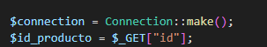

Aquí podemos ver que hacemos la conexión con la base de datos y lo comparamos con el id del producto.

Otra de las incidencias que he tenido es que a la hora de subir un producto nuevo como administrador, necesitaba comparar los tipos, si tenía una imagen valida, etc.

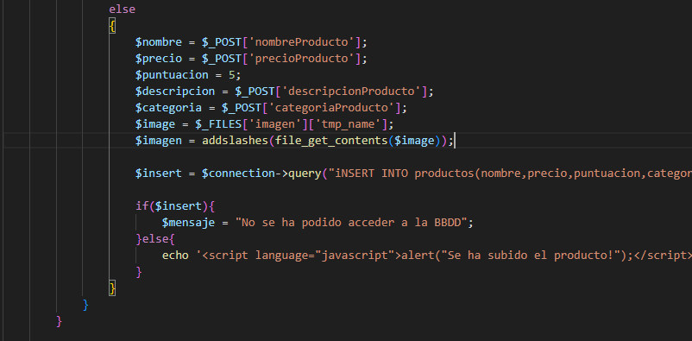
Para ello he usado la variable de PHP $_FILES, y addslashes para poder recoger la imagen correctamente, donde luego inserto dicho producto en la base de datos recogiendo previamente los valores que se han pasado por el formulario.

También me pasaba que la tabla del panel de administrador no se centraba y no sacaba bien las imágenes donde correspondían y era por que en el estilo salían las columnas como col-wb, justify-center, etc. Al cambiar el estilo de la table he podido poner bien la tabla, el estilo que he usado es este para solucionar el problema

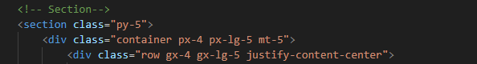

6.-Annexos y documentos complementarios

6.1.-Documentos adjuntos, impresos y formulario

Se puede ver en la carpeta de instalación del proyecto, donde se detalla con imágenes como crear una versión en local de este proyecto.

Desde como instalar el Xampp hasta como poner la base de datos de este proyecto en local para que así se pueda ver un poco del proyecto a ver.

6.2.-Prevención de riesgos

Al crear una página web, es importante seguir ciertas medidas de prevención de riesgos para garantizar la seguridad y protección tanto para los usuarios como para los propietarios del sitio.

Algunas de estás medidas podrían ser:

1.-Alojar la web en un proveedor de hosting de confianza

2.-Establecer contraseñas robustas

3.-Fijar una política de perfiles para el acceso

4.-Establecer validaciones en todos los campos de datos

5.- Controlar la información que muestran los mensajes de errores

6.-Emplear un certificado de seguridad SSL

7.- Encriptar la información sensible

8.- Realizar copias de seguridad

7.-Indice de imágenes, diagramas y esquemas
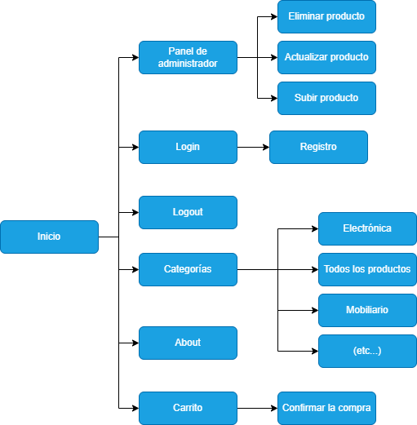

8.-Bibliografía

https://neosystems.es/noticias/10-medidas-para-que-tu-pagina-web-sea-mas-segura/

https://www.lalicantina.com/tienda/ferreteria-javea-park/section/3656/

https://creately.com/blog/es/diagramas/tutorial-diagrama-caso-de-uso/

https://www.ionos.es/digitalguide/paginas-web/desarrollo-web/diagrama-de-casos-de-uso/

https://bricothiviers.com/es
https://www.ionos.es/alojamiento/alojamiento-web?ac=OM.WE.WE287K417298T7073a&itc=LBZUBIGD--&utm_source=google&utm_medium=cpc&utm_campaign=SBG-ES-CLA-WHOS-------&utm_term=ionos%20hosting&matchtype=e&utm_content=IONOS+Hosting&ds_rl=1238001&gad=1&gclid=CjwKCAjwvJyjBhApEiwAWz2nLUQ45VR8xHVWsvfm-UsLhX8OGBN4O1fY2F98XsAZqW0ZhFirOymAShoCBrwQAvD_BwE&gclsrc=aw.ds

Sueldo de un desarrollador de front end:

https://www.glassdoor.es/Sueldos/desarrollador-front-end-sueldo-SRCH_KO0,23.htm#:~:text=¿Cuánto%20gana%20un%20Desarrollador%20De,Front%20End%20en%20tu%20zona.

Entorno organizativo:

https://trello.com

Estudio de viabilidad, comercios que son competencia:

http://www.ferreteriabonaire.es/tiendas/don-bricolage-jávea/

https://grupopedros.com

https://viveselectrodomesticos.com/cobcgi?proid=multikart&prog=indexmain

https://electrodomestics-mayte-sl.negocio.site/?utm_source=gmb&utm_medium=referral

